1. BUT

Standardiser le processus d’entretien du mélangeur rapide dans le but :

- d’assurer la sécurité du personnel lors d’interventions où des pièces d’équipements fonctionnant avec des énergies connues peuvent causer des blessures au personnel ou bien une aggravation de la situation. Il est important de cadenasser en position FERMÉE tout équipement ou source d’énergie dans la zone d’intervention.

ASSURER LA SÉCURITÉ DES PERSONNES PAR LE CADENASSAGE EST LA RESPONSABILITÉ DE TOUS.

- Assurer un nettoyage conforme au règles d’hygiène et salubrité

- Assurer la santé-sécurité des personnes par le respect des consignes SIMDUT

2. PROCÉDURE

Vous assurer d’avoir en main :
- Chaudière remplie de solution D2 (voir la fiche signalétique SIMDUT à la fin de la procédure)
- Vaporisateur D4 (voir la fiche signalétique SIMDUT à la fin de la procédure)

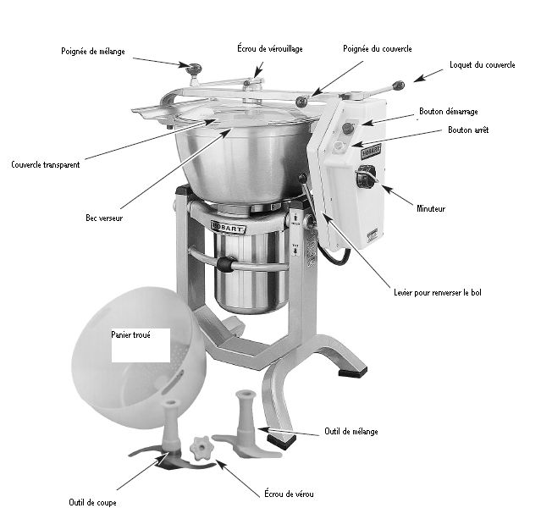

Méthode

  - Dans le panneau de cadenassage, prendre le cadenas, le dispositif rouge de cadenassage, la clé et signer le registre de cadenassage
  - Mettre l’appareil hors tension ET débrancher le fil d’alimentation électrique.
  - Utiliser le dispositif de cadenassage rouge, y insérer la fiche électrique et verrouiller avec le cadenas. Garder la clé en sa possession.
  - Confirmer la neutralisation des sources d’énergie par un essai de démarrage
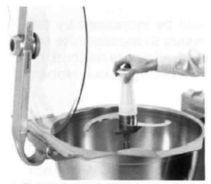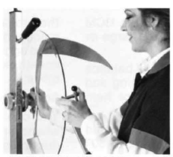
Retirer et laver l'outil Retirer et laver la poignée de mélange
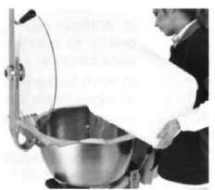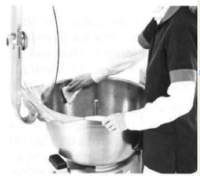
Laver au D2 Laver avec un linge doux

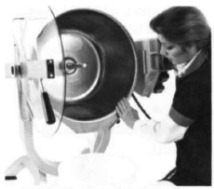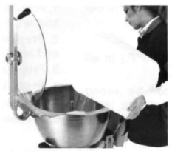
Vider le bol en basculant l’appareil Rincer à l’eau chaude

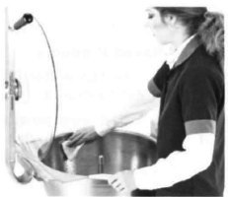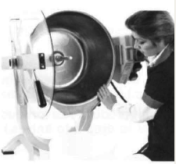
Rincer en profondeur Vider l’appareil

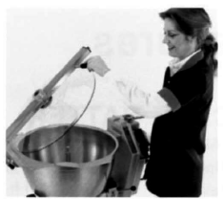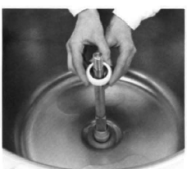
Remettre le bol en position verticale Retirer et laver l’anneau de rétention et le scellant

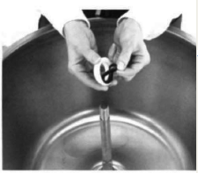
Replacer l’anneau de rétention et le scellant

  - Assainir en vaporisant de la solution D4 à l’intérieur de l’appareil. Laisser sécher à l’air libre
  - Déverrouiller le cadenas et rebrancher l’appareil
  - Tester le fonctionnement de l’appareil avant de le laisser prêt pour une utilisation future.
  - Replacer le cadenas et le dispositif de cadenassage dans le panneau de cadenassage.
  - Signer le registre
D2
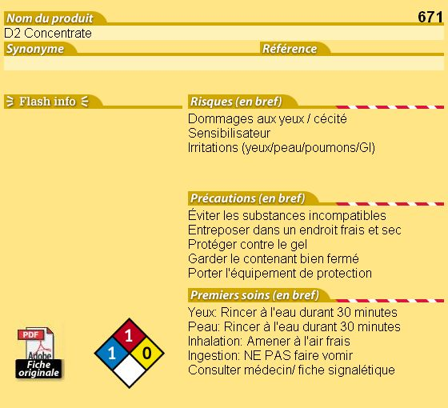

D2
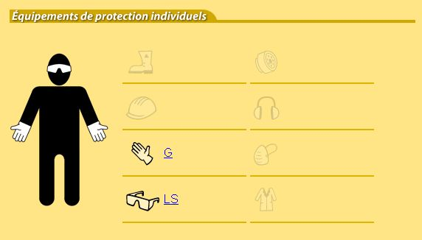

D4
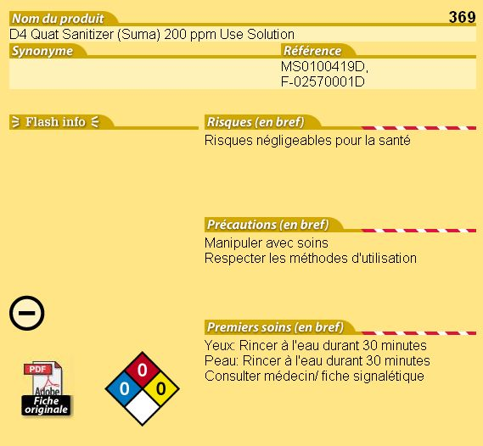

D4
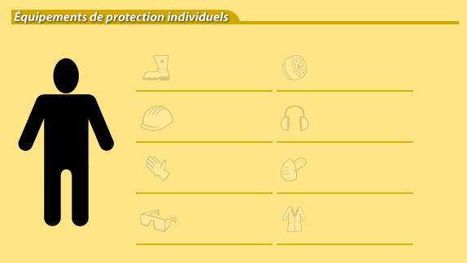

/tmp/lo/0000.doc

